ЧТО ТАКОЕ КОРРУПЦИЯ
(из Федерального закона от 25.12.2008 № 273-ФЗ «О противодействии коррупции»)

Это злоупотребление служебным положением, дача взятки, получение взятки, злоупотребление полномочиями, коммерческий подкуп либо иное незаконное использование физическим лицом своего должностного положения вопреки законным интересам общества и государства в целях получения выгоды в виде денег, ценностей, иного имущества или услуг имущественного характера, иных имущественных прав для себя или для третьих лиц либо незаконное предоставление такой выгоды указанному лицу другими физическими лицами, а также совершение указанных деяний от имени или в интересах юридического лица.

ЧТО ТАКОЕ ПРОТИВОДЕЙСТВИЕ КОРРУПЦИИ
деятельность федеральных органов государственной власти, органов государственной власти субъектов РФ, ОМСУ, институтов гражданского общества, организаций и физических лиц в пределах их полномочий:

а) по предупреждению коррупции, в том числе по выявлению и последующему устранению причин коррупции (профилактика коррупции);
б) по выявлению, предупреждению, пресечению, раскрытию и расследованию коррупционных правонарушений (борьба с коррупцией);
в) по минимизации и (или) ликвидации последствий коррупционных правонарушений.

Сферы, подверженные коррупционным рискам:
- распоряжение бюджетными средствами;
- закупки товаров, работ и услуг для обеспечения государственных и муниципальных нужд;
- распоряжение государственным и муниципальным имуществом.

Статья 13.3. Федерального закона «О противодействии коррупции» от 25.12.2008г. № 273-ФЗ

Все организации обязаны разрабатывать и принимать меры по предупреждению коррупции

Меры по предупреждению коррупции:

- Определение ответственного лица за профилактику коррупционных правонарушений;

- Сотрудничество с правоохранительными органами;

- Антикоррупционное просвещение работников учреждения (тренинги, семинары, общие собрания, тестирования);

- Разработка и ведение на официальном сайте учреждения раздела «Противодействие коррупции»

- Проведение оценки коррупционных рисков (разработка карты коррупционных рисков);

- Принятие в учреждении локальных актов в сфере противодействия коррупции, а именно в учреждении должны быть утверждены:
        - План мероприятий по противодействию коррупции;
        - Положение об антикоррупционной политике;
        - Положение об оценке коррупционных рисков;
        - Кодекс этики и служебного поведения работников учреждения;
        - Положение о порядке уведомления работодателя о конфликте интересов;
        - Положение о порядке уведомления работодателя о фактах обращения в целях склонения к совершению коррупционных правонарушений;
        - Порядок организации работы телефона «горячей линии» для приема сообщений граждан и юридических лиц по фактам коррупции;
        - Положение о конфликте интересов.
        - Правила обмена деловыми подарками и знаками делового гостеприимства.

Типовые формы вышеуказанных локальных правовых актов размещены на Портале противодействия коррупции Вологодской области в разделе «Методические рекомендации»

Прокуратура Тарногского района
Адрес: 161560, Вологодская область, Тарногский район, с. Тарногский Городок, ул. Пионерская, д. 14.
Контактый телефон: 8(81748) 2-21-64
Интернет-приемная: http://prokvologda.ru/reception/new.php

Администрация
Тарногского муниципального округа
Адрес: 161560, Вологодская область, Тарногский район, с. Тарногский Городок, ул. Советская, д. 30.
Телефон горячей линии: 8(81748) 2-16-23
Интернет-приемная:
https://35tarnogskij.gosuslugi.ru/

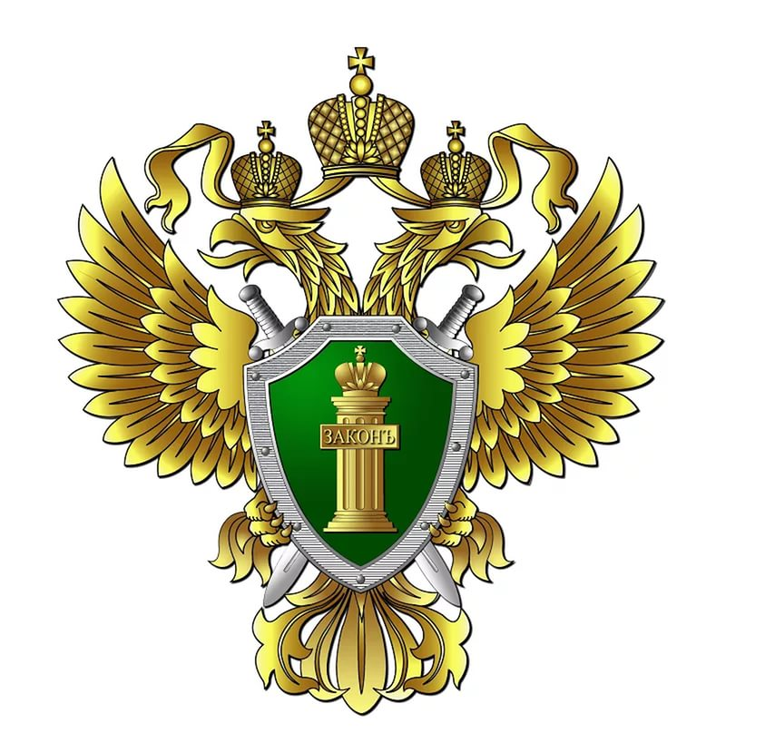

ГЕНЕРАЛЬНАЯ ПРОКУРАТУРА
РОССИЙСКОЙ ФЕДЕРАЦИИ
ПРОКУРАТУРА ВОЛОГОДСКОЙ ОБЛАСТИ

ПРОКУРАТУРА ТАРНОГСКОГО РАЙОНА

АДМИНИСТРАЦИЯ ТАРНОГСКОГО МУНИЦИПАЛЬНОГО ОКРУГА

ПАМЯТКА
ПРОТИВОДЕЙСТВИЕ КОРРУПЦИИ В МУНИЦИПАЛЬНЫХ УЧРЕЖДЕНИЯХ

09 декабря – Международный день борьбы с коррупцией

